# रशियामध्ये अनेक "क्रॅश झालेले UFO's" सापडले

व्होल्गोग्राड, रशिया येथील तज्ञ संशोधकांनी डझनभर प्राचीन डिस्क-आकाराच्या वस्तू शोधून काढल्या आहेत ज्यांना अनेक क्रॅश झालेल्या UFO चे अवशेष आहेत असे त्यांना ठामपणे वाटत होते, ज्यात चार मीटरपेक्षा जास्त व्यास असलेल्या एका वस्तूचा समावेश आहे, तज्ञांच्या मते विचित्र ठिकाण डिस्क्स टंगस्टनच्या जाड थरात लेपित आहेत एक उच्च घनता धातू अनेकदा लष्करी तंत्रज्ञान कॉस्मो poisk शोध लावला संघ कुख्यात रशियन UFO आणि cryptozoology वापरले.



संशोधन गट जिल्ह्यात उत्खनन करत होता त्या अज्ञात वस्तू शोधण्यासाठी ज्यांचा त्यांना विश्वास आहे तरीही ही माहिती कोठून आली ते शेअर करणार नाही. या टंगस्टन डिस्क्स क्रॅश झालेल्या अनेक परदेशी हस्तकांचे अवशेष आहेत.

कोट इव्हेंट दरम्यान, आम्हाला यापैकी डझनभर डिस्क आधीच सापडल्या होत्या. त्यांच्यापैकी बहुतेकांचा व्यास सुमारे एक मीटर होता कारण आम्ही जवळजवळ दोन मीटर व्यासाची डिस्कच्या आकाराची वस्तू उघडकीस आणली. तरीही, ही नवीन डिस्क एक अद्वितीय आणि प्रभावी शोध आहे.

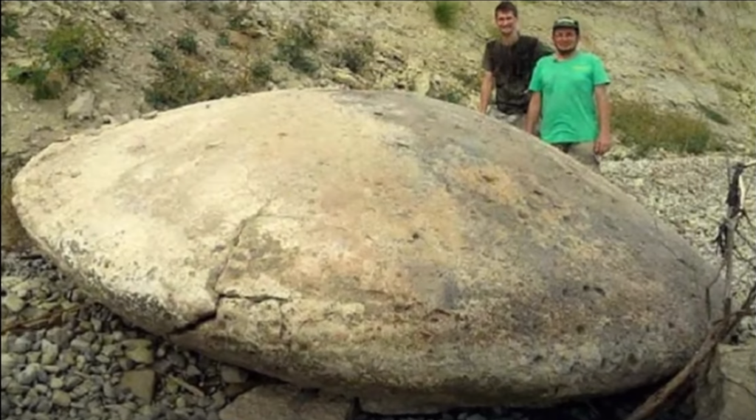

एका टीम सदस्याने सांगितले की चार-मीटर डिस्कचा आकार आमच्या UFO च्या आधुनिक काळातील व्याख्यांसारखा आहे आणि यामुळे UFO हंटर्सला बोलण्यासाठी खूप काही मिळाले आहे. काय आहे हे अद्याप अज्ञात आहे.

धातूच्या या विचित्र डिस्क्समध्ये, प्राचीन वैमानिकांचे अवशेष असू शकतात का? ते टंगस्टनच्या जाड बाहेरील थराने बनवलेले आहेत ही वस्तुस्थिती अत्यंत आकर्षक आहे टंगस्टन हा उच्च तापमानाचा विचार करता निवडलेला धातू आहे, हे सर्व ज्ञात धातूंचे सर्वात जास्त वितळण्याचे बिंदू असल्यामुळे, ही एक प्रमुख निवड आहे. आत प्रवेश करण्यापासून उष्णता सहन करणे.

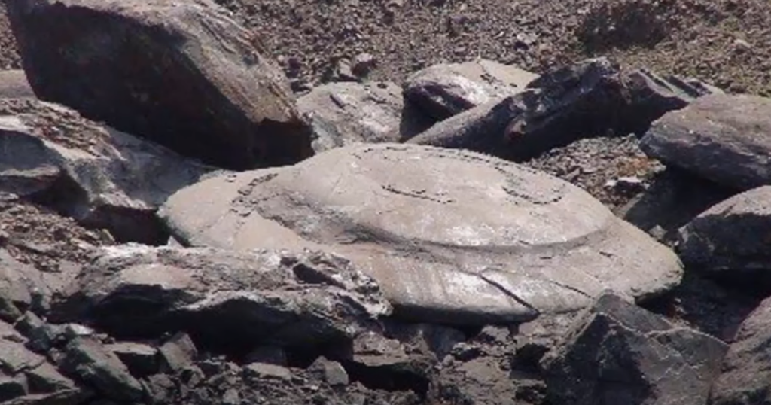

ऑर्बिटल क्षेपणास्त्रांसारख्या लष्करी हार्डवेअरमध्ये त्याचा वापर करण्याचे मुख्य कारण पृथ्वीचे वातावरण आहे. नवीन सापडलेली डिस्क शून्य स्की संग्रहालयात नेण्यात आली आहे, जिथे शास्त्रज्ञ तिचे वय आणि त्यातील सामग्रीची अचूक रचना स्थापित करण्यासाठी त्याचा अभ्यास करत आहेत.

जरी ते परकीय हस्तकलेची भूतकाळातील क्षमता नाकारत असले तरी, या डिस्क्स काय आहेत, ते कोठून आले, ते कसे अस्तित्वात आले किंवा आत काय असू शकते हे त्यांना ठाऊक नाही. या वर्षाच्या सुरुवातीला, खाली शहराजवळील एका खाण कंपनीला रशियामध्ये आणखी एक रहस्यमय टंगस्टन-लेपित डिस्क सापडली. रहस्यमय 1.2-मीटर डिस्क खाणीत 40 मीटर खोलीवर स्थित होती, जी जोरदारपणे सूचित करते की ती खूप प्राचीन आहे.

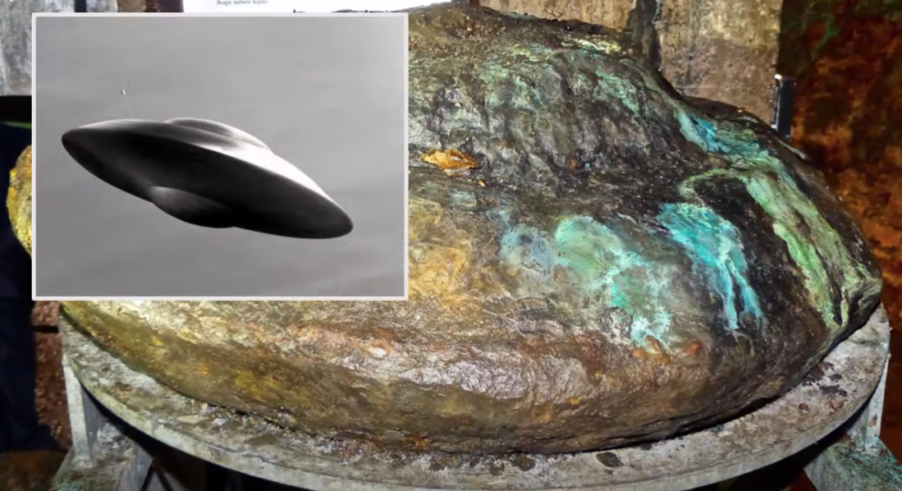

पुरातत्वशास्त्रज्ञांनी अनेक चाचण्या केल्या आणि अनिच्छेने असा निष्कर्ष काढला की अगदी दूरच्या भूतकाळातील माणसाने कसली तरी गोलाकार वस्तू बनवली होती. तथापि, ते कसे शक्य होते याचे स्पष्टीकरण त्यांच्याकडे गंभीरपणे नव्हते. रशियामधील झेरनोव्ह स्की संग्रहालयात तज्ञांनी त्यांचे विश्लेषण केल्यानंतर वस्तूंबद्दल अधिक माहिती उपलब्ध होईल अशी आशा आहे.